**SÃO PAULO TECH SCHOOL**

**BACHAREL EM CIÊNCIA DA COMPUTAÇÃO**

Gabriel Rodrigues de Oliveira Castilho

Guilherme Barros Pereira

Guilherme Silva de Oliveira

Giovanna Tracinkas Menesio

Matheus Nascimento Torres de Souza

Sérgio Vinícius Ingegneri Santos

**Monitoramento de Componentes de Hardware de Marca-passos**

*Monitoramento de CPU, Memória RAM e memória não volátil Flash e EEPROM para marca-passos, para uma transmissão real e notificações de alertas por inconformidades*

**SÃO PAULO**

**2025**

**1CCOB**

Gabriel Rodrigues de Oliveira Castilho

Guilherme Barros Pereira

Guilherme Silva de Oliveira

Giovanna Tracinkas Menesio

Matheus Nascimento Torres de Souza

Sérgio Vinícius Ingegneri Santos

**Monitoramento de Componentes de Hardware de Marca-passos**

*Monitoramento de CPU, Memória RAM e memória não volátil Flash e EEPROM para marca-passos, para uma transmissão real e notificações de alertas por inconformidades*

**SÃO PAULO**

**2025**

**RESUMO**

O projeto se baseia no desenvolvimento de um projeto de **monitoramento** de **hardware** do dispositivo médico **marca-passo**, tais componentes como CPU, Memória RAM e Memória Não Volátil Flash e EEPROM. Com o principal objetivo de solucionar uma parcela dos problemas relacionados ao monitoramento em tempo real, notificações e **alertas** sob sobrecarga de componentes, e processos judiciais direcionados aos fabricantes destes produtos, sendo um dos principais desafios para os avanços tecnológicos em massa neste ramo da **saúde**.

Utilizando Tecnologias: HTML, CSS e JS para a confecção da Solução Web responsível, Python e Java para o desenvolvimento Back-end de coleta e tratamento de dados, e posteriormente o armazenamento dos dados coletados em uma base de dados MySQL.

**Palavras-Chave: Monitoramento, Hardware, Marca-Passo, Alertas, Saúde**

**ABSTRACT**

The project is based on the development of a **hardware** **monitoring** system for the **pacemaker** medical device, covering components such as CPU, RAM, and Non-Volatile Memory (Flash and EEPROM). Its main goal is to address part of the issues related to real-time monitoring, notifications and **alerts** regarding component overload, as well as legal proceedings against the manufacturers of these products, which represent one of the main challenges for large-scale technological advancements in this **healthcare** sector.

Technologies used: HTML, CSS, and JS for building the responsive web solution; Python and Java for back-end development of data collection and processing; and later, storage of the collected data in a MySQL database.

**Keywords: Monitoring, Hardware, Pacemaker, Alerts, Healthcare**

**SUMÁRIO**

**CONTEXTO** 6

**OBJETIVO** 11

**JUSTIFICATIVA** 12

**PERSONAS** 13

**ESCOPO** 14

**ARQUITETURA DO SISTEMA** 14

**ESPECIFICAÇÕES TÉCNICAS** 15

**CRITÉRIOS DE APROVAÇÃO** 16

**ALERTAS E MONITORAMENTO** 16

**DETALHAMENTO DA ESTRUTURA DO SISTEMA** 17

**PREMISSSAS** 17

**RESTRIÇÕES** 18

**RISCOS** 18

**RECURSOS HUMANOS** 18

**ORGANIZAÇÃO** 18

**FERRAMENTA** 18

**ENTREGAS** 18

**DOCUMENTAÇÃO** 18

**EXTERNO** 18

**DIAGRAMA DE NEGÓCIOS** 19

**DIAGRAMA DE SOLUÇÃO TÉCNICA** 19

**METODOLOGIA UTILIZADA** 19

**BACKLOG** 20

**SPRINT 1:** 20

**RESULTADOS ESPERADOS** 20

**SITE INSTITUCIONAL** 21

**REFERÊNCIAS BIBLIOGRÁFICAS** 21

# **CONTEXTO**

O mercado de marca-passos é enorme por conta de sua importância dentro da área da medicina, com nomes gigantes como Medtronic, Abbott e Biotronik, além disso vem crescendo cada vez mais ao longo dos anos por diversos fatores um deles sendo a inversão das pirâmides etárias da grande maioria dos países de primeiro e segundo mundo o que aumenta a demanda desses dispositivos para melhorar a qualidade de vida dos idosos principalmente.

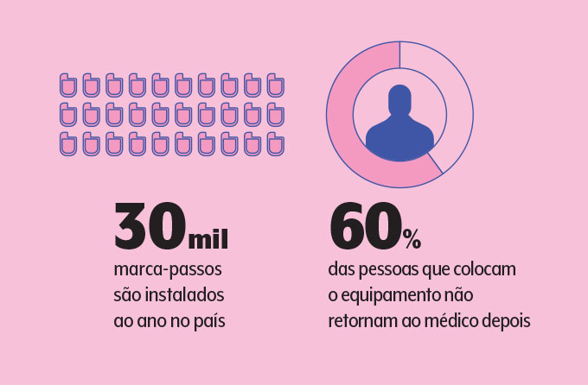

*Figura 1 – Cenário de Marca-passos no Brasil*

*Fonte:* [*Como funciona um marca-passo cardíaco e o que pode mexer com ele? | Veja Saúde*](https://saude.abril.com.br/medicina/como-funciona-um-marca-passo-cardiaco-e-o-que-pode-mexer-com-ele/)

Mas apesar do Brasil ser relativamente atrasado em relação a outros países no assunto muito por conta de regulamentos em relação a comercialização dos marca-passos pela Anvisa, ele não fica para trás, com um mercado que é estimado em pouco mais de US$110 milhões atualmente com dois grandes nomes principais BiaCath que atua como uma distribuidora das grandes empresas internacionais no Brasil e a Biocor que fabrica seus próprios marca-passos de alta tecnologia.



*Figura 2 – Empresa Brasileira produtora de Marca-Passos*

*Fonte:* [*Contacto - Biocor*](https://biocor.com.uy/contact/)

Como dito anteriormente o crescimento desse mercado está diretamente relacionado ao aumento da expectativa de vida humana e o Brasil apresenta um grande potencial nesse mercado, de acordo com o WHO, o país da América Latina com a maior porcentagem de idosos em comparação aos demais é o Brasil, com 11.6% da população acima de 65 anos, e com uma estimativa de crescimento para 25% até 2050. E o aumento de doenças cardíacas cresce proporcionalmente a esta informação visto que os idosos tem mais chances de desenvolverem doenças cardíacas.

*Figura 3 – Expectativa de Vida no Brasil de 1900 a 2020*

Além de entender sua importância no mercado, é essencial saber a fundo como esse dispositivo opera dentro do corpo humano. O marca-passo, é essencial para a vida de milhões de pessoas ao redor do mundo garantindo sua sobrevivência e melhorando drasticamente sua qualidade de vida.

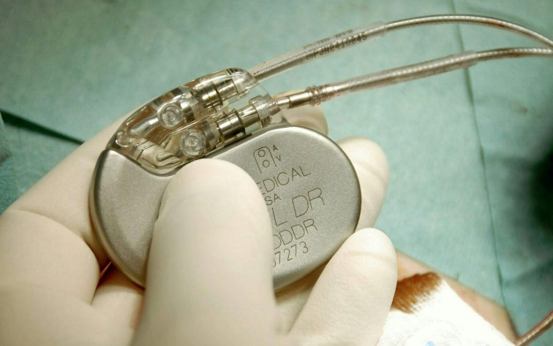

*Figura 4 – Marcapasso Biventricular CTR*

Agindo como uma substituição do sistema elétrico do coração, ele é recomendado em casos em que o paciente frequentemente tem arritmias, que causam uma desaceleração no batimento cardíaco que por sua vez diminuem a quantidade de oxigênio transportada para outras partes do corpo como o próprio cérebro, e quando ocorrem arritmias o marca-passo as detecta e como resposta a isso lança um pequeno choque como um meio de estimular o coração, e voltar seus batimentos ao estado normal.

*Figura 5 – Componentes de um Marcapasso Biventricular*

Seu funcionamento consiste em um gerador de pulsos, onde fica todo o circuito e componentes do marca-passo, e conectado ao gerador de pulsos está o chumbo ventricular que conecta nos músculos internos do coração com os eletrodos, servindo como um meio de detectar a atividade elétrica do coração e enviar os pulsos elétricos como estímulos ao coração, mesmo esse sistema parecendo simples ele guarda uma grande complexidade quando lembramos que os dados cardíacos devem ser monitorados frequentemente para segurança do paciente, então dentre os componentes os mais importantes são o microcontrolador, que age como uma CPU controlando todos os componentes internos, a memória de disco (não volátil) representada no sistema por uma memória flash para o armazenamento dos dados capturados, a memória RAM (volátil) que é usada como um armazenamento temporário e o mais importante a bateria garantindo que o sistema possa funcionar pôr na maioria dos casos no mínimo 8 anos.

*Figura 6 – Fluxo de funcionamento de um marcapasso – Imagem Autoral*

Este monitoramento é feito por um monitor, podendo ser portátil ou fixo na casa do paciente por exemplo que recebe os dados por ondas de rádio ou indução magnética e depois os transmite para o servidor do fabricante que em seguida transmite as informações para o hospital.

*Figura 7 – Monitor de Sincronia para envio de dados via Internet*

Mas apesar de tudo, o marca-passo tem como foco exclusivamente monitorar a atividade cardiovascular do paciente, o que abre margem para um problema perigoso: a falta do monitoramento dos próprios componentes do marca-passo. As falhas geradas pela falta desse monitoramento podem ser inúmeras tanto por conta de que uma má adaptação inicial do paciente que pode levar a um deslocamento de um componente e sem o monitoramento dos componentes só é possível identificar esse tipo problema durante consultas presenciais, quanto sobrecargas no microprocessador que podem acarretar em uma perda significativa na vida útil da bateria, que também só são monitoradas durante as consultas presenciais, e essas consultas apenas ocorrem em um intervalo de 6 a 12 meses o que pode levar a diversos problemas que muitas vezes poderiam ser evitados apenas com o monitoramento desses componentes podendo evitar lesões graves ou até mesmo a vida do paciente, principalmente os problemas relacionados a bateria já que ela só poderia ser verificada durante essas consultas podendo trazer graves riscos a vida do paciente.

A gravidade desses problemas gera uma desconfiança sobre a imagem da empresa fabricante, e principalmente problemas econômicos, visto que problemas relacionados aos componentes do marca-passo são respondidos judicialmente pelos seus fabricantes como por exemplo em 2024 a Boston Scientific pagou um total de mais de US$ 300 milhões em processos por conta de marcapassos defeituosos e um recall de 203000 dispositivos com defeitos na bateria onde houve 832 lesões graves e pelo menos 2 mortes por conta desse erro, que além disso teve que repor os marca-passos dessa linha para os prejudicados.

*Figura 8 – Órgão Fiscalizador ANVISA*

Outro caso relevante ocorreu em 21 de junho de 2021, quando a ANVISA emitiu um alerta, comunicando que determinados marca-passos da Boston Scientific estavam com um esgotamento acelerado de bateria induzido por hidrogênio que poderia ser detectado mais cedo por meio do monitoramento dos componentes. E um caso envolvendo a Medtronic, a ANVISA emitiu um alerta em 28 de janeiro de 2019 sobre uma linha de marcapassos de câmara dupla daque apresentava pausas inesperadas no estímulo cardíaco que poderiam ter sido detectadas sem nenhuma vítima caso existisse um meio de monitorar a CPU dos marca-passos. Com essas informações entende-se a magnitude desse problema e a oportunidade existente ao perceber que muito dinheiro e vidas podem ser salvos simplesmente por aderir ao monitoramento desses componentes e para solucionar esse problema é o SyncHeart.

# **OBJETIVO**

Desenvolver e implementar até dezembro de 2025 o SyncHeart, um sistema de monitoramento contínuo e remoto dos componentes internos de marcapassos, com foco na detecção precoce de falhas no microcontrolador, na bateria e na integridade física do dispositivo. Com a implantação, projetamos:

* Reduzir em 40% o número de falhas graves não detectadas entre consultas médicas dentro dos primeiros 6 meses de uso;
* Diminuir em 30% os custos com manutenções corretivas e recalls em até 12 meses após a implementação;
* Aumentar em 50% a taxa de detecção precoce de problemas críticos em relação ao modelo atual de monitoramento apenas em consultas presenciais;
* Reduzir em até 60% o risco de eventos adversos graves ligados a falhas de hardware, preservando vidas e minimizando riscos legais e financeiros para os fabricantes.

# **JUSTIFICATIVA**

Com o uso do SyncHeart é possível agregar valor direto a empresa ao implementar um monitoramento contínuo da bateria, CPU e memórias de marcapassos, identificando falhas críticas antes que gerem paradas ou recalls. Apenas um caso de recall, como o da Boston Scientific em 2024, custou mais de US$ 300 milhões em indenizações e reposição de 203 mil dispositivos, além de danos à reputação. Com a prevenção dessas falhas, a solução reduz despesas judiciais e operacionais, evitando perdas milionárias e reforçando a imagem da marca como referência em segurança.

Ao prevenir custos dessa magnitude e ampliar a confiabilidade dos dispositivos, o SyncHeart contribui diretamente para o aumento da margem de lucro e para a fidelização de clientes. A combinação de redução de despesas, mitigação de riscos e fortalecimento da marca transforma um possível passivo em diferencial competitivo sustentável, ampliando as oportunidades de expansão no mercado estimado em US$ 110 milhões no Brasil.

# **PERSONAS**

**1ª Persona – Diretor de Produto:**

**Objetivos:** Atua no desenvolvimento e aprimoramento de dispositivos médicos, é responsável por proteger sua empresa contra riscos legais associados a falhas técnicas e manter a conformidade regulatória (ex: Anvisa).

**Desafios:** Sente falta de visibilidade técnica pós-implantação do marca-passo, além de arcar com altos custos operacionais com manutenção corretiva.

**Solução:** Será beneficiado tanto pela redução de passivos legais e operacionais, quanto pelo monitoramento preditivo do ciclo de vida do hardware.

**2ª Persona – Técnica de Fabricante de Marcapasso:**

**Objetivos:** É responsável por garantir o funcionamento ideal dos dispositivos médicos por meio de análises técnicas detalhadas e comunicação com fornecedores e fabricantes, assegurando a confiabilidade dos marca-passos.

**Desafios:** Enfrenta dificuldade em diferenciar problemas técnicos dos clínicos nos dispositivos, além de lidar com sobrecarga operacional devido à ausência de monitoramento automático em tempo real.

**Solução:** Será beneficiada pelo aumento da eficiência na identificação e resolução de falhas, além da redução do esforço manual no acompanhamento de dispositivos críticos, garantindo respostas mais rápidas e precisas.

# **ESCOPO**

## **ARQUITETURA DO SISTEMA**

O sistema de monitoramento de hardware a ser desenvolvido e implementado pela equipe, se baseia no atual sistema de monitoramento de pacientes e bateria utilizados nos sistemas de marca-passos mais modernos e utilizados no Brasil, tal arquitetura é fundamentada na captura e tratamento de dados do paciente e bateria do dispositivo, processados pelos componentes de RAM e ROM, além da CPU, e enviados via monitor fixo ou portátil ao servidor do fabricante, o intuito do projeto é implementar o monitoramento dos componentes de hardware descritos ao sistema já existente.

A arquitetura de funcionamento dos marca-passos se fundamenta em:

*Figura 9 – Produção autoral do grupo sobre a Arquitetura de um marca-passo*

Assim como a arquitetura de envio de dados do mesmo:

*Figura 10 – Produção autoral da equipe sobre envio de dados de marca-passos*

Como descrito nas imagens, a intenção deste projeto é atribuir funcionalidades de monitoramento de hardware em um sistema de envio e processamento de dados já existente, mensurando os gastos e consumo de energia, capacidade dos componentes e consumo de memória.

O modelo à ser implementado carrega uma estrutura de implementação em nuvem via AWS, captura e manipulação da dados via linguagem Java e Python, conversão de dados em métricas e estatísticas palpáveis e otimizadas de gerenciamento via linguagem R, além de outros modelos de ferramenta que irão auxiliar na composição de arquitetura funcional do projeto.

# **ESPECIFICAÇÕES TÉCNICAS**

|  |  |  |
| --- | --- | --- |
| **Componentes** | **Métricas (Normal)** | **Métricas (Arritmia)** |
| CPU | 5 a 10% de Consumo | 10 a 30% de Consumo |
| RAM | 5 a 15% de Consumo | 15 a 40% de Consumo |
| Memória Flash | 100 a 120B por Dado | 15 a 40KB por Dado |
| Bateria | 0,046% ao Dia | 0,092% ao Dia |

Levando em consideração de que a probabilidade de arritmia por dia para um paciente em estágio normal é de 1% de todos os batimentos diários.

A bateria tem a capacidade de 1620J, sendo 0,739J de consumo diário comum e 1,48J de consumo com arritmias constantes no dia, isso acaba reduzindo metade da capacidade da bateria se os componentes apresentarem sobrecarga ou mal funcionamento.

A memória RAM tem capacidade máxima para 254KB, oque de início aparenta ser pouco, porém os dados coletados e processados foram projetados para serem o mais simples e leves possíveis.

A memória Não Volátil Flash tem capacidade para 1MB, porém segue a estrutura capaz de assegurar cerca de 3 a 6 meses de envios de dados para pacientes em estado controlado de arritmias, e o período diminui de acordo com o grau do problema, porém assim que as informações são sincronizadas com o monitor, os dados enviados são marcados e a memória os trata como um espaço possível para substituição.

# **CRITÉRIOS DE APROVAÇÃO**

* Transmissão precisa e processamento otimizado dos dados coletados;
* Uptime de 99% em ambiente produtivo;

# **ALERTAS E MONITORAMENTO**

O sistema enviará alertas ao fabricante a partir dos níveis de:

**Nível CPU:** Em casos que a CPU permanece em registros de uso constante entre 20 à 30 minutos acima de 30%.

**Nível RAM:** Em casos que a RAM permanece em registros de uso constante entre 20 à 30 minutos acima de 40%.

**Nível ROM/Disco:** Em casos que a memória chega ao seu uso de 70%, exigindo a sincronização dos dados para que nada seja perdido ou corrompido.

**Nível Bateria:** Em casos que a vida útil da bateria se encontre em 30% ou mais de sua capacidade comprometida, seguindo uma métrica de consumo semanal.

# **DETALHAMENTO DA ESTRUTURA DO SISTEMA**

|  |  |
| --- | --- |
| Tarefa Nº | Descrição |
| 1. Captura de Dados dos componentes de Hardware. | Coleta de utilização de CPU, RAM, Memória Flash e Bateria do marca-passo. |
| 1. Processamento de Dados via Java. | Processamento dos dados à partir dos parâmetros mencionados anteriormente. |
| 1. Envio de Dados para Nuvem AWS. | Envio de dados já processados e filtrados por relevância para o sistema. |
| 1. Coleta de Dados para exibição via JS para Aplicação Web | Os dados serão coletados e otimizados à interface do usuário para exibição. |
| 1. Coleta de Dados para Análise e Estatística via Linguagem R | Os dados serão coletados para análise, geração de gráficos e estatísticas para o usuário |
| 1. Aplicação Web | Os dados coletados serão expostos aos usuários administrativos já filtrados e com prioridades. |
| 1. Monitoramento de Alertas | Monitoramento e Gestão de Alertas por sobrecarga de componentes ou demais motivos. |

# **PREMISSSAS**

**Disponibilidade de Equipamentos**: A solução é estruturada com base na arquitetura de coleta, processamento e envio de dados utilizada atualmente em sistemas de marca-passos, também iremos aprimorar o sistema de coleta de informações de bateria.

**Arquitetura Otimizada:** O sistema deverá respeitar às métricas e capacidades do sistema, evitando ocasionar o consumo precoce de energia da bateria ou corromper o envio de dados do paciente.

**Notificações:** O sistema deverá notificar o fabricante junto ao envio de dados por sincronia, sob as condições de hardware que estiverem fora do padrão esperado e/ou apresentam risco ao paciente.

**Dados:** Dados anonimizados seguindo LGPD Art. 5º.

# **RESTRIÇÕES**

Prazo: 6 meses (alinhado ao calendário acadêmico)

Envio de dados só é possível por sincronia com monitor, seja ele fixo ou portátil.

# **RISCOS**

## **RECURSOS HUMANOS**

* Atrasos da Equipe
* Ausência de Integrantes em Reuniões ou Aulas
* Desligamento de Algum Integrante

## **ORGANIZAÇÃO**

* Atrasos nas Entregas
* Falta de Sincronia e Comunicação da Equipe

## **FERRAMENTA**

* Disparidade Técnica entre os Membros
* Falta de Adaptação à Novas Ferramentas e Linguagens
* Integração e Conectividade entre Ferramentas

## **ENTREGAS**

* Produtividade Ociosa

## **DOCUMENTAÇÃO**

* Escopo e Levantamento de Requisitos Mal Definido
* Falha no Versionamento

## **EXTERNO**

* Falha de Registro de Reuniões
* Falha de Recursos e Técnica

# **DIAGRAMA DE NEGÓCIOS**

# **DIAGRAMA DE SOLUÇÃO TÉCNICA**

# **METODOLOGIA UTILIZADA**

Para o desenvolvimento deste projeto, foi adotada a metodologia ágil SCRUM, que se destaca por priorizar a transparência, a adaptação contínua e uma comunicação eficaz entre os envolvidos. Essa abordagem organiza a equipe em papéis bem definidos: Product Owner (PO), Scrum Master (SM), equipe de desenvolvimento (Devs) e o cliente.

A aplicação dessa metodologia foi fundamental para o andamento do projeto, permitindo alinhar o trabalho ao modelo de entregas parciais exigido pela faculdade. As entregas foram estruturadas em ciclos chamados Sprints, distribuídos ao longo dos seis meses de duração do projeto.

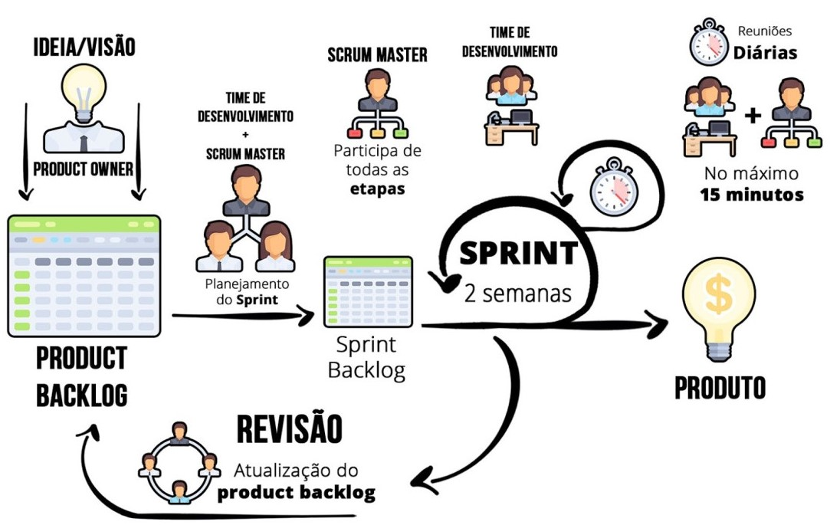

*Figura 11 – Organização da Metodologia SCRUM*

# **BACKLOG**

## **SPRINT 1:**

* Contexto + Justificativa do Projeto
* Proto-persona
* Pesquisar/Propor inovação do Projeto
* Backlog + Sprint no Planner
* Site Institucional – Local
* Entendimento do uso do Slack
* Histórias de Usuário
* Lista de Requisitos/Backlog
* Lista de Dados Necessários (BD)
* Lean UX Canvas
* Executável .jar
* Instância provisionada em EC2
* Política de gestão de acessos implementada e documentada
* Python configurado na EC2 (rodar script Python)
* Capturar dados de máquina via Python
* Capturar de dados de máquina (info. do SO)
* Capturar os processadores virtuais e discretizar em função do tempo via integral
* Armazenar a captura de dados em Arquivo

# **SITE INSTITUCIONAL**

# **USER STORIES**

# **LEAN UX CANVAS**

# **PERSONAS**

# **REFERÊNCIAS BIBLIOGRÁFICAS**

[https://www.gov.br/anvisa/pt-br/assuntos/fiscalizacao-e monitoramento/mercado/produtos-para-a-saude](https://www.gov.br/anvisa/pt-br/assuntos/fiscalizacao-e%20monitoramento/mercado/produtos-para-a-saude)

**Acesso: 07/08/2025**

<https://www.gov.br/anvisa/pt-br/assuntos/fiscalizacao-e-monitoramento/mercado/produtos-para-a-saude/SEI_ANVISA1618801Relatrio.pdf>

**Acesso: 07/08/2025**

<https://pmc.ncbi.nlm.nih.gov/articles/PMC8305645>

**Acesso: 07/08/2025**

<https://www.sciencedirect.com/science/article/abs/pii/S0733862722000451>

**Acesso: 07/08/2025**

<https://litfl.com/pacemaker-malfunction-ecg-library/>

**Acesso: 10/08/2025**

<https://www.insights10.com/report/brazil-cardiac-pacemakers-market-analysis>

**Acesso: 10/08/2025**

<https://www.mordorintelligence.com/industry-reports/brazil-cardiac-pacemakers>

**Acesso: 12/08/2025**

<https://www.sphericalinsights.com/pt/reports/brazil-cardiac-pacemakers-market>

**Acesso: 12/08/2025**